JENKINS用户使用手册

|  |  |  |  |
| --- | --- | --- | --- |
| **版本号** | **修订人** | **修订日期** | **修订描述** |
| V1.0.0.0 | 孙科 | 2018-05-15 | 创建初始版本 |
|  |  |  |  |
|  |  |  |  |
|  |  |  |  |
|  |  |  |  |
|  |  |  |  |
|  |  |  |  |

目录

基本信息 3

主机 3

Jenkins 3

Sonar 3

主要目录 3

常用操作 3

Jenkins启动 3

Jenkins 停止 4

Api启动 4

模板说明 4

参数说明 4

Jenkins内置参数 5

Jenkins配置参数 5

配置方式 5

已配置环境变量说明 5

自定义参数 6

任务配置 7

权限管理 10

创建用户 10

创建角色 10

分配权限 11

# 基本信息

## 主机

10.1.3.33 sudoroot/aspire+888 jenkins/aspire+888

## Jenkins

地址: http://10.1.3.33:8080

账号密码: jenkins/aspire+888

## Sonar

地址: <http://10.1.3.33:9000>

账号密码: admin/admin

## 主要目录

Jenkins工作空间 /opt/jenkins_slave/workspace

Jenkins发布目录 /opt/jenkins_release

# 常用操作

## Jenkins启动

1.切换到root权限 sudo su -

2.systemctl start jenkins

## Jenkins 停止

1.切换到root权限 sudo su -

2.systemctl stop Jenkins

## Api启动

1. 使用jenkins用户登录到10.1.3.33机器
2. 进入目录/home/jenkins/api🡪 cd /home/jenkins/api
3. 执行start.sh脚本 🡪 ./start.sh

# 模板说明

为了方便任务配置，提高效率，我们在jenkins中设置了2个任务模板，一个是基于git库的GIT_TEMPLATE，一个是基于svn库的SVN_TEMPLATE。我们可以通过复制的方式快速的完成一个任务的配置。

由于SVN，GIT在基线策略上略有差异，因此需要使用不同的模板来配置任务。

两个模板有且只有基线策略是不同的，因此两个模板我们需要关注的地方是一致的，也就是说，复制任务后，需要修改的地方是一样的。

# 参数说明

在我们的模板中使用了参数，这些参数大致可以分为jenkins内置参数，jenkins配置参数，自定义参数。

## Jenkins内置参数

Jenkins内部提供了部分参数供用户使用，如

BUILD_ID： 任务当前版本

JOB_BASE_NAME： 任务名称

我们可以通过地址：<http://10.1.3.33:8080/env-vars.html/> 查看到jenkins内部提供的所有参数。

## Jenkins配置参数

Jenkins内置的参数是固定的，我们也可以给jenkins配置参数，这些参数可以在我们运行任务的时候作为环境变量来使用。

### 配置方式

1. 登录jenkins
2. 进入系统管理 🡪 管理节点 🡪 配置从节点
3. 找到节点属性
4. 勾选环境变量
5. 在这里可以添加任意你想要的环境变量

### 已配置环境变量说明

为了满足模板需求，目前我们已经在这里配置了一些环境变量，具体参数如下：

（如果我们有一个可以访问任意项目的账户，那么我们不需要分别创建svn，git的帐号密码，使用一套即可；由于我们并没有安装jdk5，jdk6，jdk7，因此这些环境变量都是指向的一个空目录）

GIT_USER： git用户名

GIT_PWD： git密码

SVN_USER： svn用户

SVN_PWD： svn密码

RELEASE_HOME： 打包后文件存放目录

JENKINS_HOME： Jenkins工作目录

JDK8： jdk8 home目录

JDK7： jdk7 home目录

JDK6： jdk6 home目录

JDK5：jdk5 home目录

## 自定义参数

为了接收eip接口过来的参数，我们给任务配置了一些接受参数，这些参数也是可以在jenkins任务的各个块中使用的，但是这些参数对各个块是相互独立的，我们在构建模块里面修改了参数a，在发送邮件模块我们是无法获取到修改后的值的。

我们自定义的参数和eip传人的参数是对于的，包括

COMMIT_USER: 构建提交人

NOTIFY_USER_LIST：构建知会人

VSS_PATH：库路径

CODE_PATH：代码路径

PRODUCT：产品名称

COMPONENT：组建名称

PATCH_NUM：patch编号

BASELINE：基线号

# 任务配置

1. 进入jenkins页面并登录
2. 点击新建任务

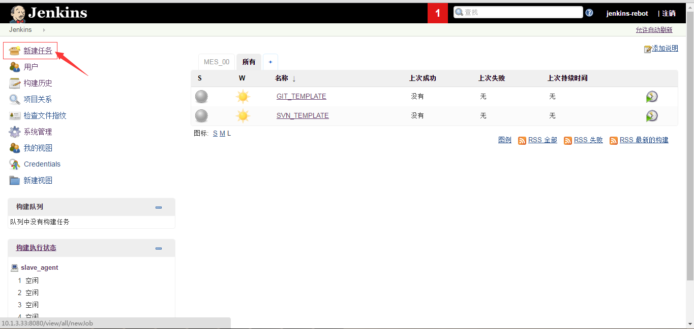

1. 输入任务名称（产品名称+组件名称），选择构建一个自由分风格的软件项目

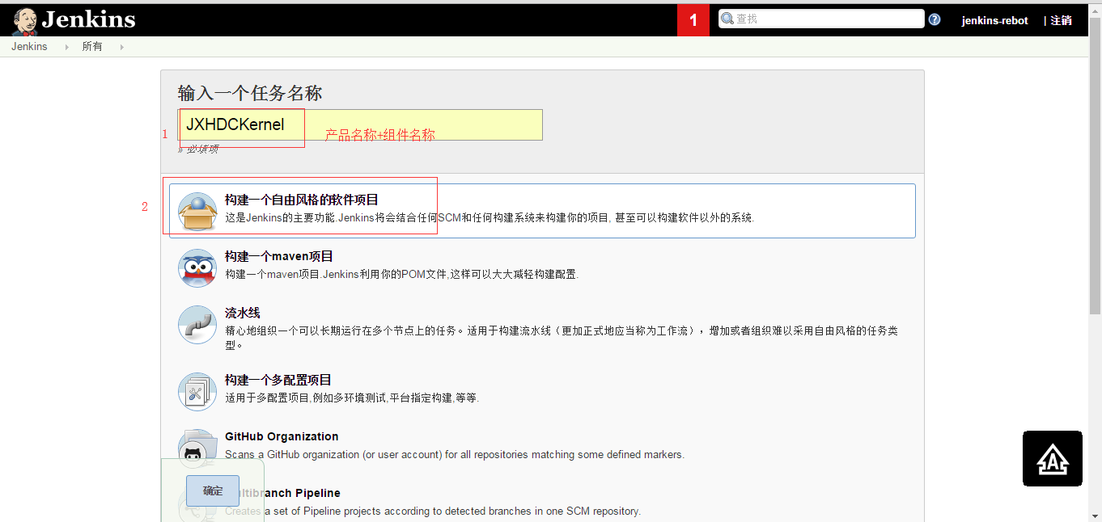

1. 在复制框内输入你需要复制的任务名称，如果是svn库请输入SVN_TEMPLATE，否则输入GIT_TEMPLATE；点击保存

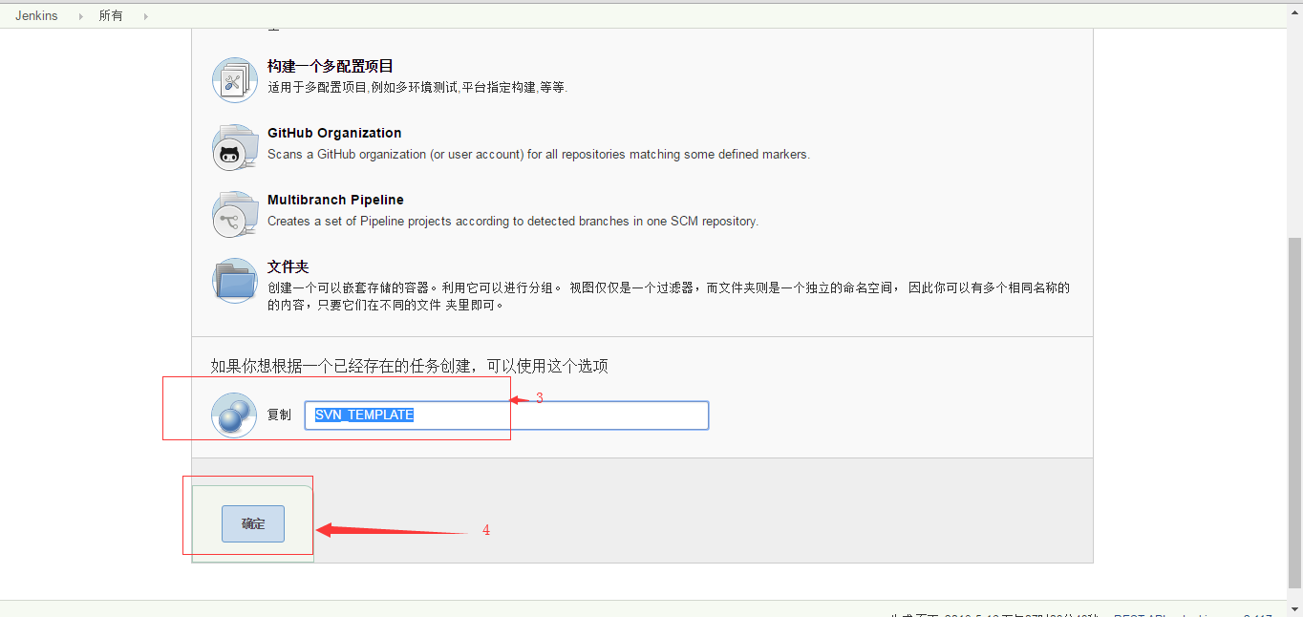

1. 接下来我们需要安装我们项目的实际情况来修改任务的一些值
2. 修改项目描述，简单描述下这个任务咯~~

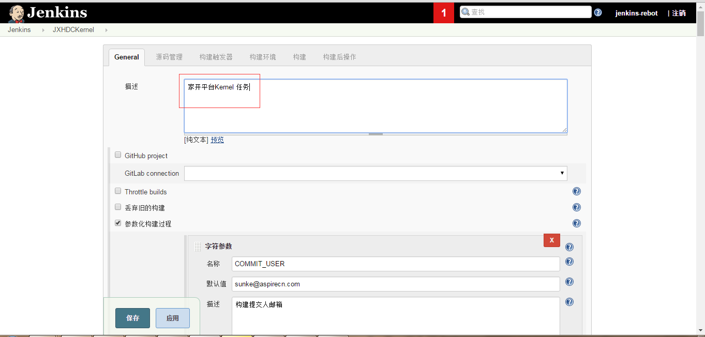

1. 修改参数化构建里面的参数，需要修改的参数及建议值如下：

|  |  |  |
| --- | --- | --- |
| 参数名称 | 说明 | 修改策略 |
| COMMIT_USER | 提交人邮箱[eip接口参数] | 修改为该产品TL邮箱 |
| NOTIFY_USER_LIST | 知会人邮箱[eip接口参数] | 修改为该产品对应项目组邮箱 |
| VSS_PATH | 代码库地址[eip接口参数] | 修改为该产品的实际地址 |
| CODE_PATH | 代码路径[eip接口参数] | 修改为该产品的实际地址 |
| PRODUCT | 产品名称[eip接口参数] | 修改为该产品的实际产品名称 |
| COMPONENT | 组件名称[eip接口参数] | 修改为该产品的实际组建名称 |
| PATCH_NUM | Patch号[eip接口参数] | 不用修改 |
| BASELINE | 基线名称[eip接口参数] | 不用修改 |
| TIME_STMP | 编译发起时间 | 不用修改 |
| JAVA_HOME | 编译使用的jdk版本 | 指定jdk版本，选择已配置的jdk |

1. 修改账号密码

我们需要将在这个任务中使用到的账号密码在mask passwords中配置，避免密码直接在控制台输出。

注意了：这里的帐号密码是本任务中使用到的，并且这里的配置和jenkins环境变量中的配置是独立的，也就是说我们通过jenkins🡪系统管理🡪管理节点🡪配置从节点配置了账号密码，在这里还是需要再配置一下。

当然了，如果我们有一个账号可以访问任意项目，那么配置好模板后，以后的任务都可以忽略该步骤了。

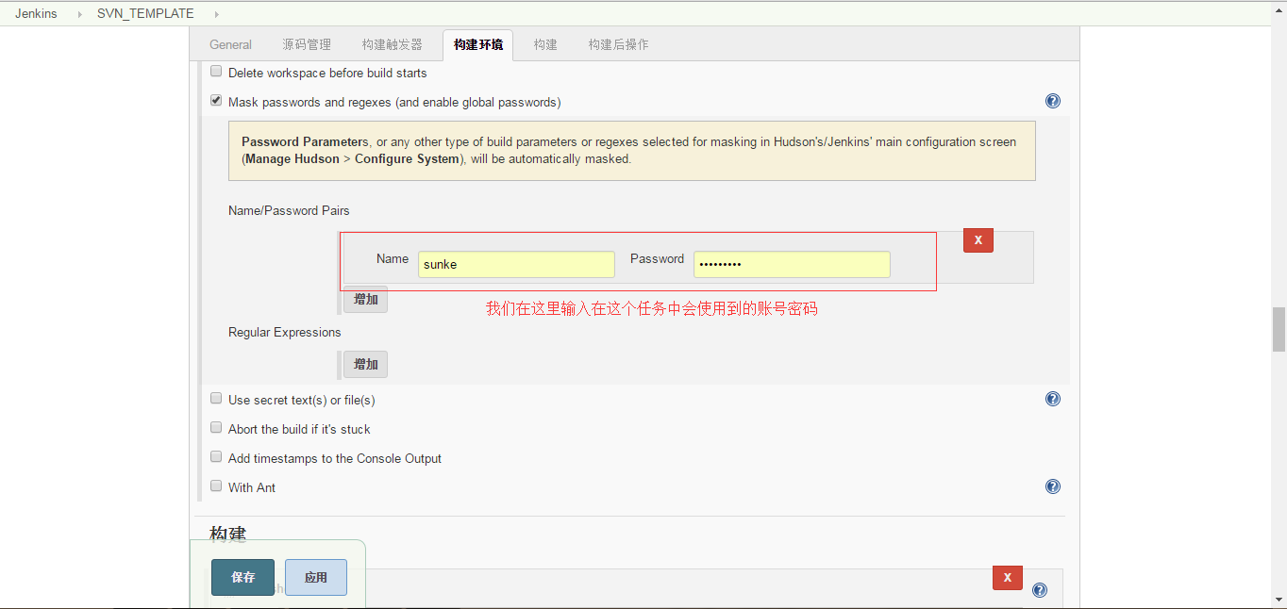

1. 修改构建内容

构建部分需要修改2个地方，一个是构建的命令，一个是构建后包存放位置。

正常来说如果是maven构建，一般来说都是

mvn -Dmaven.test.skip=true clean deploy assembly:assembly –U

当然了实际上构建命令需要项目组TL提供给我们咯~~~

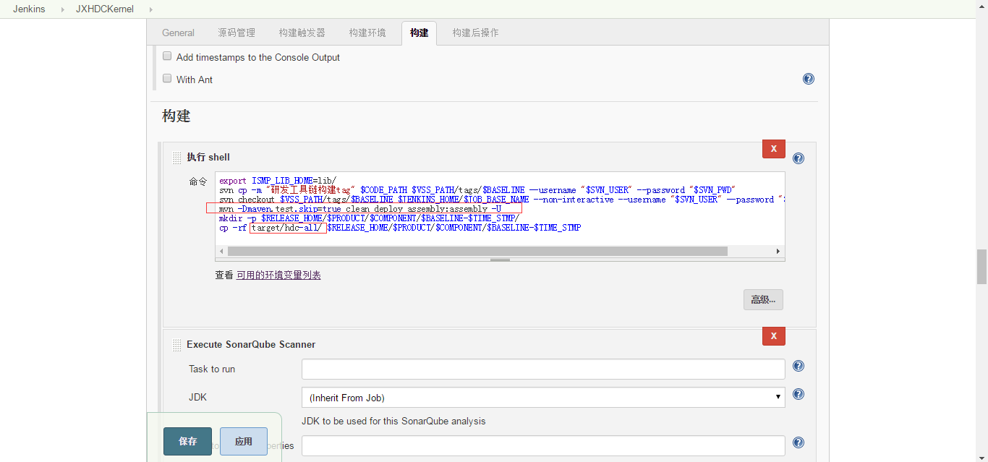

1. Sonar扫描配置

这里我们需要修改2个地方，一个是源码的位置，一个编译后class存放目录，这2个目录都是相对jenkins工作目录而言的。

所以这2个值也是需要项目组TL提供给我们咯~~~

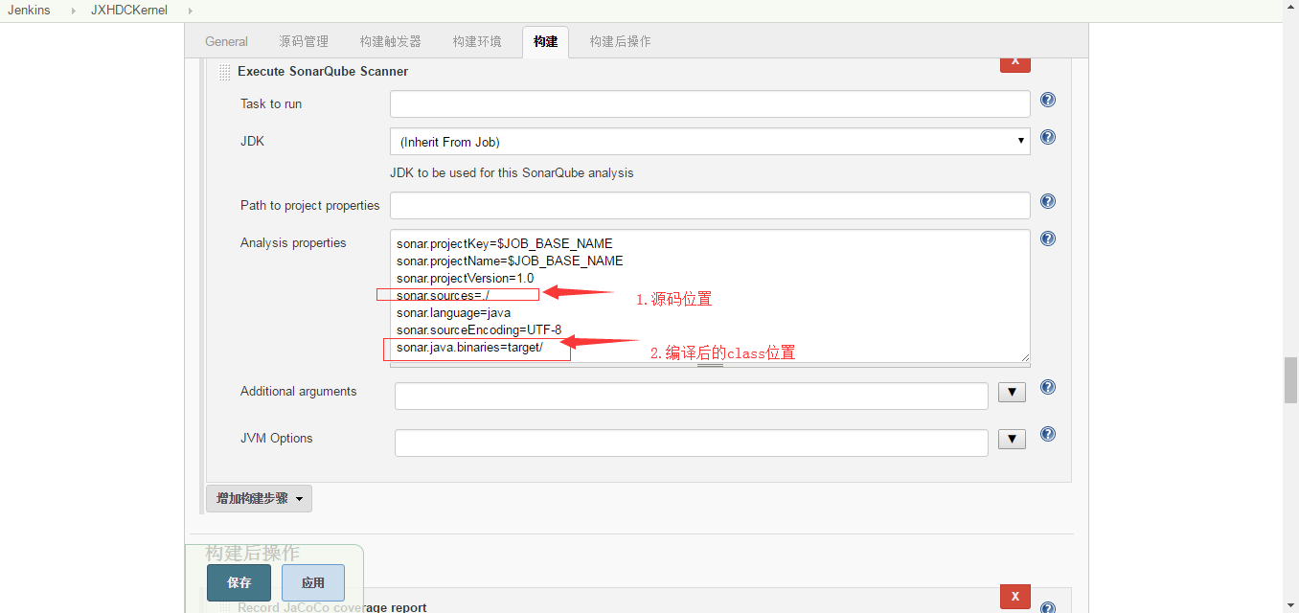

~~~~~到这里任务配置就算完成了~~~

# 权限管理

## 创建用户

登录jenkins，进入*系统管理🡪管理用户🡪新建用户*

按如下图所示填写用户信息,点击*新建用户*即可

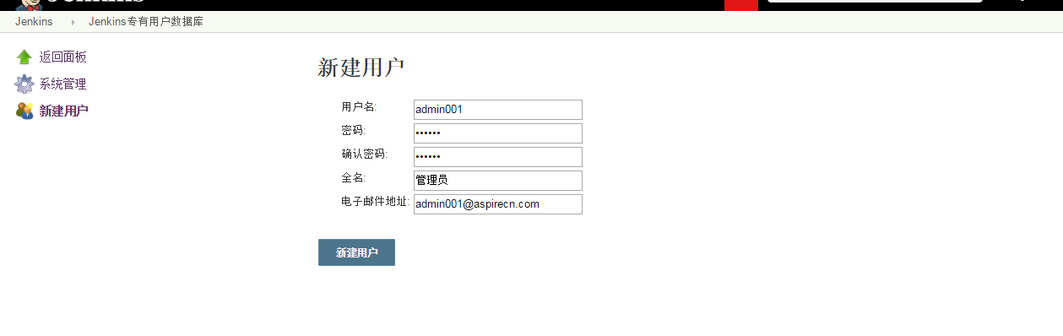

## 创建角色

登陆jenkins，进入*系统管理🡪 Manage and Assign Roles🡪 Manage Roles*

1. 在Role to add 的输入框中填写需要创建的角色名称
2. 点击add按钮
3. 勾选权限，全部拦中的read是必须的，否则登陆后报没有权限，Credentials，代理两项的权限不用分配，其他的权限勾选后分配给对应的角色
4. 点击 save按钮

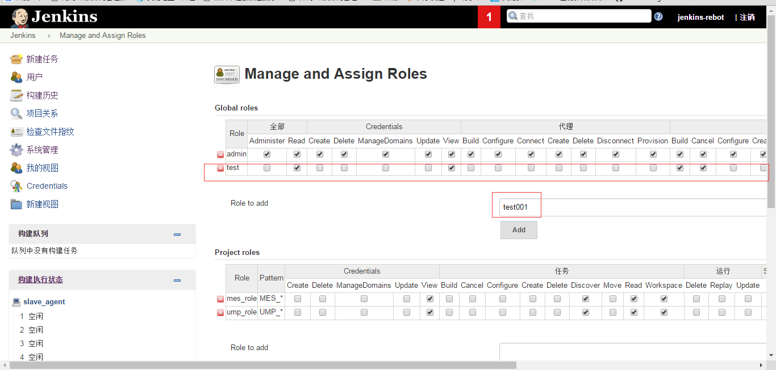

## 分配权限

登陆jenkins，进入*系统管理🡪 Manage and Assign Roles🡪 Assign Roles*

1. user/group to add 输入框中输入用户名称，这里输入的用户名称
2. 点击~~add~~ 按钮
3. 勾选对应需要分配的权限
4. 点击save按钮

